Из точки А свободно падает тело. Одновременно из точки В под углом \alpha к горизонту бросают другое тело так, чтобы оба тела столкнулись в воздухе. Показать, что угол \alpha не зависит от начальной скорости V_0 тела, брошенного из точки В, и определить этот угол, если \frac{H}{S}=\sqrt3. Сопротивлением воздуха пренебречь.  
  
**Решение задачи.**  
  
Найти: \alpha  
  
Дано: \frac{H}{S}=\sqrt3  
  
Свяжем ИСО с точкой В.  
  
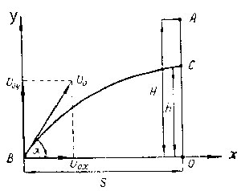  
  
Оба тела могут встретиться на линии ОА (см. рис.) в точке С. Разложим скорость V_0 тела, брошенного из точки В, на горизонтальную и вертикальную составляющие:  
  
V_{0x}=V_0\cos\alpha; V_{0y}=V_0\sin\alpha.  
  
Пусть от начала движения до момента встречи пройдет время  
  
t=\frac{S}{V_{0x}}=\frac{S}{V_0\cos\alpha}.  
  
За это время тело из точки А опуститься на величину  
  
H-h=\frac{gt^2}{2},  
  
а тело из точки В поднимется на высоту  
  
h=V_{0y}t-\frac{gt^2}{2}=V_0\sin\alpha{t}-\frac{gt^2}{2}.  
  
Решая последние два уравнения совместно, находим  
  
H=V_0\sin\alpha{t}.  
  
Подставляя сюда ранее найденное время, получим  
  
\tan\alpha=\frac{H}{S}=\sqrt3,  
  
т.е. угол бросания не зависит от начальной скорости.  
  
\alpha=60^0